南昌二中2019—2020学年度上学期期中考试
高一生物试卷
一、选择题（36分，共36题，每小题1分，每小题均只有一个最佳选项）
1．研究表明：引起世界恐慌的“非典型肺炎”的病原体（SARS病毒）是一种冠状病毒。下列有关该病毒的叙述，正确的是
A．SARS病毒仅含有核糖体一种细胞器
B．培养SARS病毒的培养基中不能含有细胞
C．只有在高倍显微镜下才可以看到病毒
D．SARS病毒是无细胞结构的生物
2. 下列关于生命系统的叙述，错误的是
A．生命系统的各个层次可以相互联系，如细胞、种群
B．SARS病毒不能独立完成生命活动，不属于生命系统
C．一个变形虫既属于细胞层次，又是个体层次
D．生物的生活环境不属于生命系统的一部分
3．下列关于细胞学说的叙述，错误的是
A．德国科学家施莱登和施旺共同建立了细胞学说
B．细胞学说揭示了生物的统一性和多样性
C．细胞学说认为“细胞是一个相对独立的单位”
D．细胞学说的建立过程能说明技术对科学发展有促进作用
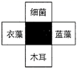
4．图中的四个方框代表衣藻、细菌、木耳和蓝藻，其中阴影部分表示它们都具有的某种物质或结构。下列物质或结构不可能出现在阴影部分中的是
A.RNA
B.染色体
C.细胞质
D.细胞壁
5. 下列关于原核生物和真核生物的叙述，正确的是
A．原核生物细胞没有线粒体，不能进行呼吸作用
B．原核生物细胞无叶绿体，但可能进行光合作用
C．真核生物的遗传物质是DNA，原核生物则是DNA或RNA
D．真核生物细胞含有核糖体，原核生物细胞没有核糖体
6．下列有关显微镜的叙述，错误的是
①标本染色较浅，观察时应选用凹面反光镜和调大通光孔
②显微镜的放大倍数是指物像的面积或体积的放大倍数
③若转换高倍物镜观察时，需要先升高镜筒，以免镜头破坏标本
④在视野中看到细胞质顺时针流动，则实际上细胞质就是顺时针流动的
A．①④ B．①③ C．①②③ D．①②③④
7．下列关于含N元素化合物的说法中，正确的是
A.植物细胞壁中含N的化合物是淀粉
B.叶绿体DNA分子中含有N元素
C.细胞核中含N的有机物只有DNA
D.动物细胞膜只有磷脂含有N元素
8．谷胱甘肽（C₁₀H₁₇O₆N₃S）是存在于动植物和微生物细胞中的一种重要三肽，它是由谷氨酸（C₅H₉O₄N）、甘氨酸（C₂H₅O₂N）和半胱氨酸经脱水缩合而成，半胱氨酸可能的分子式是
A．C₃H₅O₃NS B．C₃H₇O₂NS C．C₃H₅O₂NS D．C₂H₇O₂NS
9．由两个氨基酸形成二肽，两个核苷酸形成核苷酸链的片段，都需脱下一个水分子，下列有关叙述不正确的是
A. 100个氨基酸形成含3条肽链的蛋白质需脱97个水分子
B. 人工合成含100个脱氧核苷酸的双链DNA片段需脱98个水分子
C. 100个核苷酸形成一条单链RNA需脱99个水分子
D. 某环状双链DNA含100个脱氧核苷酸，形成过程中需脱98个水分子
10．下列有关“观察DNA和RNA在细胞中的分布”实验的叙述，正确的是
A. 人体口腔上皮细胞被吡罗红甲基绿染色后，细胞内染成绿色的面积显著大于染成红色的面积
B. 甲基绿和吡罗红两种染色剂对DNA和RNA的亲和力不同
C. 可以用紫色洋葱鳞片叶外表皮细胞为材料观察DNA和RNA在细胞中的分布
D. 实验中用蒸馏水的缓水流冲洗的目的是将多余的染色剂冲洗掉，以免染色过深
11. 在生物组织中可溶性还原糖、脂肪、蛋白质的鉴定实验材料的选择叙述中，错误的是
A．甘蔗茎中含有丰富糖类且近于白色，因此可用于可溶性还原糖的鉴定
B．花生种子含脂肪多且子叶肥厚，是用于脂肪鉴定的理想材料
C．大豆种子蛋白质含量高，是进行蛋白质鉴定的理想植物组织材料
D．鸡蛋清含蛋白质多，是进行蛋白质鉴定的动物材料
12．下图为糖类的概念图，下列说法不正确的是
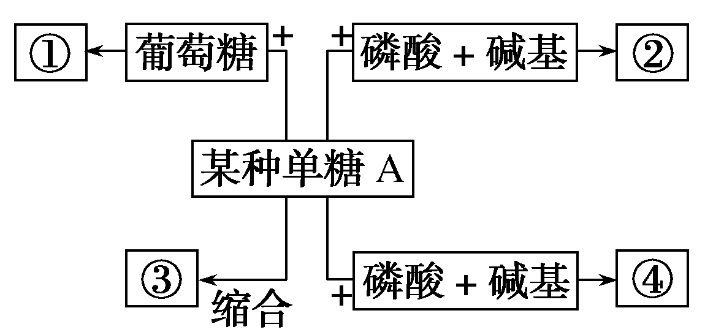
A．若某种单糖A为果糖，则物质①是蔗糖
B．若③是动物细胞中的储能物质，则③是糖原
C．若物质②的碱基有胸腺嘧啶，则某种单糖A为核糖
D．若④是腺嘌呤核糖核苷酸，则它可作为RNA的组成部分

13．如图表示某种大分子物质的基本单位，关于它的叙述错误的是
A．该物质是RNA的基本单位，主要分布在细胞质中
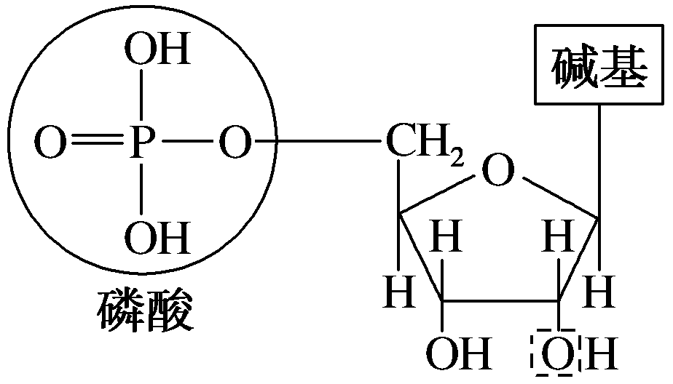
B．该物质仅含有C、H、O、N、P元素
C．图中碱基可能是腺嘌呤、鸟嘌呤、胞嘧啶或胸腺嘧啶
D．在原核细胞和真核细胞中都能找到这种物质
14．下列有关核酸及核苷酸的说法中，正确的是
A.核苷酸是生物体内储存遗传信息的物质
B.人体内含有2种核苷酸和8种核酸
C.玉米细胞中的核酸水解后可得到8种核苷酸
D.小鼠细胞中的DNA水解后可得到4种核糖核苷酸
15．生物体生命活动的主要承担者、遗传信息的携带者、主要能源物质、主要储能物质以及生命活动的基本单位依次是
A.核酸、蛋白质、细胞、糖类、脂肪
B.蛋白质、核酸、糖类、脂肪、细胞
C.核酸、蛋白质、细胞、脂肪、糖类
D.蛋白质、细胞、核酸、糖类、脂肪
16．下列关于糖类化合物的叙述，正确的是
A.蔗糖和乳糖都是二糖，水解产物都是葡萄糖
B.淀粉、纤维素、蔗糖都是存在于植物细胞中
C.蔗糖、麦芽糖、葡萄糖都是常见的还原糖
D.淀粉、纤维素、糖原都是细胞内的储能物质
17．下列有关脂质的叙述，正确的是
A.脂质分子中氧的含量多于糖类，而氢的含量更少
B.脂肪有保温、缓冲、减压和储存能量的作用
C.胆固醇的种类包括固醇、性激素和维生素D
D.磷脂一定存在于真核细胞的所有细胞器中
18．下列有关无机盐的说法，不正确的是
A．缺铁会导致机体出现贫血症状，与血红蛋白有关
B．患急性肠炎的病人脱水时，需要同时补充水分和无机盐
C．Mg²⁺参与叶绿素的合成，从而影响植株的光合作用
D．细胞中大多数无机盐以化合物的形式存在
19. “线粒体衰老学说”认为细胞内线粒体的普遍衰老和损伤可能是生物体衰老的主要原因，下列有关说法正确的是
A．线粒体是动物细胞内唯一的双层膜结构
B．线粒体是细胞进行光合作用的主要场所
C．细胞生命活动所需能量均由线粒体提供
D．线粒体的损伤可能会使细胞中能量不足

20.下列四种生物依次可表示HIV、肺炎双球菌、植物和动物的是
项目 | 甲 | 乙 | 丙 | 丁
细胞壁 | 无 | 无 | 有 | 有
叶绿体 | 无 | 无 | 有 | 无
碱基T、U | 含U | 含T和U | 含T和U | 含T和U
A．甲、丁、丙、乙 B．甲、乙、丙、丁
C．乙、丁、丙、甲 D．甲、丙、丁、乙
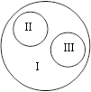
21．下图是由3个圆所构成的类别关系图，其中Ⅰ为大圆，Ⅱ和Ⅲ分别为大圆之内的小圆。符合这种类别关系的是
A．Ⅰ固醇、Ⅱ性激素、Ⅲ维生素D
B．Ⅰ生态系统、Ⅱ种群、Ⅲ群落
C．Ⅰ脱氧核糖核酸、Ⅱ核糖核酸、Ⅲ核酸
D．Ⅰ原核生物、Ⅱ蓝细菌、Ⅲ酵母菌
22．请判断下列几则广告用语，有几条在科学性上存在明显的错误
①这种食品由天然谷物制成，不含任何糖类，适合糖尿病患者食用
②这种饮料含有多种无机盐，能有效补充人体运动时消耗的能量
③这种营养品含有儿童生长发育所需的全部20种必需氨基酸
④这种口服液含有丰富的钙、镁、铁、锌等微量元素
A．1条 B．2条 C．3条 D．4条
23．胰腺合成的胰蛋白酶原进入小肠后，在肠激酶作用下形成有活性的胰蛋白酶，该激活过程如图所示(图中数据表示氨基酸位置)，下列分析不正确的是
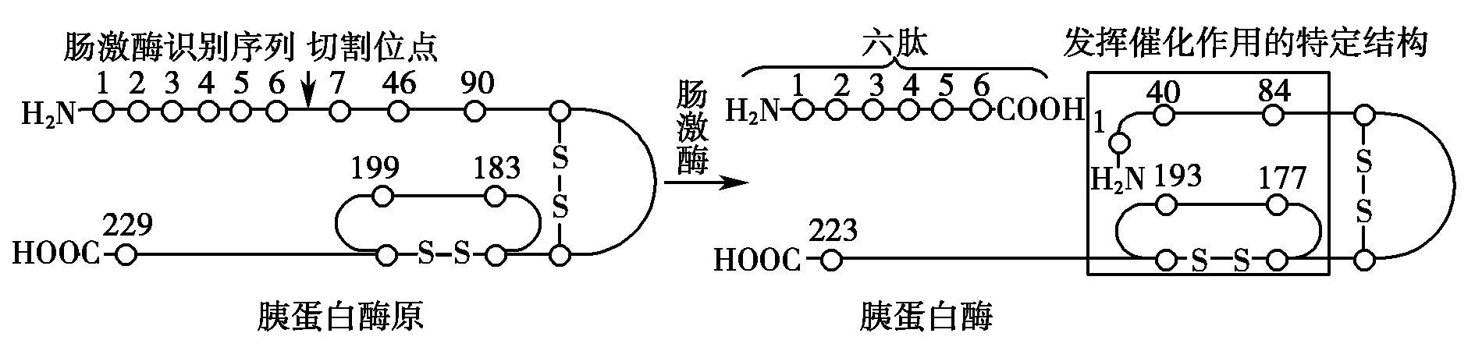
A．胰蛋白酶原是一条由229个氨基酸组成的多肽
B．胰蛋白酶比胰蛋白酶原少了6个肽键
C．肠激酶激活胰蛋白酶的过程可避免胰蛋白酶破坏自身细胞
D．激活过程是在胰腺细胞的内质网和高尔基体中进行
24．蝴蝶将一株油菜的花粉带到另一株油菜花的柱头上后，即可发生花粉萌发、花粉管伸长、释放精子、精卵融合等一系列生理反应；若将一株油菜的花粉带到一朵桃花的柱头上则不会发生这一系列反应．该现象能很好地说明细胞膜
A．主要由脂质和蛋白质组成
B．可将细胞与外界环境分隔开
C．控制物质出入细胞的作用是相对的
D．进行细胞间的信息交流
25．美国科学家文卡特拉曼拉马克里希南、托马斯施泰茨和以色列科学家阿达约纳特因“对核糖体结构和功能的研究”而共同获得诺贝尔化学奖。下列有关核糖体的叙述不正确的是
A．分泌蛋白是由附着在内质网上的核糖体合成的
B．核糖体是原核细胞和真核细胞共有的细胞器
C．细胞核中的核仁与核糖体的形成有关
D．核糖体可以合成蛋白质，也与某些脂质合成有关
26. 图中①~④表示某细胞的部分细胞器，下列有关叙述正确的是
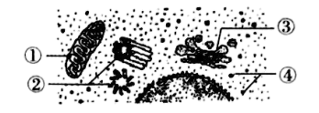
A.图示细胞具有结构②，一定不是植物细胞
B.结构①不是所有生物细胞都具有的细胞器
C.结构③是蛋白质的加工和脂质合成的“车间”
D.此细胞不可能是原核细胞，只能是动物细胞
27．下列对生物膜系统的叙述中，正确的是
A.各种生物膜在结构和化学组成上完全相同
B.线粒体膜、叶绿体膜、核糖体膜等都属于生物膜系统
C.各种生物膜的存在有利于细胞生命活动高效、有序进行
D.细胞膜是由磷脂、蛋白质和糖类等物质组成的双层膜结构
28．下列关于细胞结构与功能相适应的叙述，错误的是
A.心肌细胞富含线粒体有利于其旺盛的代谢活动
B.唾液腺细胞含有丰富的内质网和高尔基体利于其分泌唾液淀粉酶
C.洋葱表皮细胞具有细胞壁和液泡有利于其维持一定的形态
D.蓝藻细胞含有叶绿体利于其进行光合作用
29．下列概念除哪项外，均可用图来表示
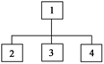
A.若1表示脂质，则2～4分别表示脂肪、磷脂、固醇
B.若1表示生物膜的组成部分，则2～4分别表示细胞膜、核膜、细胞器膜
C.若1表示脱氧核糖核苷酸，则2～4分别表示含氮碱基、脱氧核糖、磷酸
D.若1表示双层膜细胞器，则2～4可以分别表示线粒体、叶绿体、细胞核
30．如图为典型的细胞核及其周围部分结构的示意图，下列说法错误的是
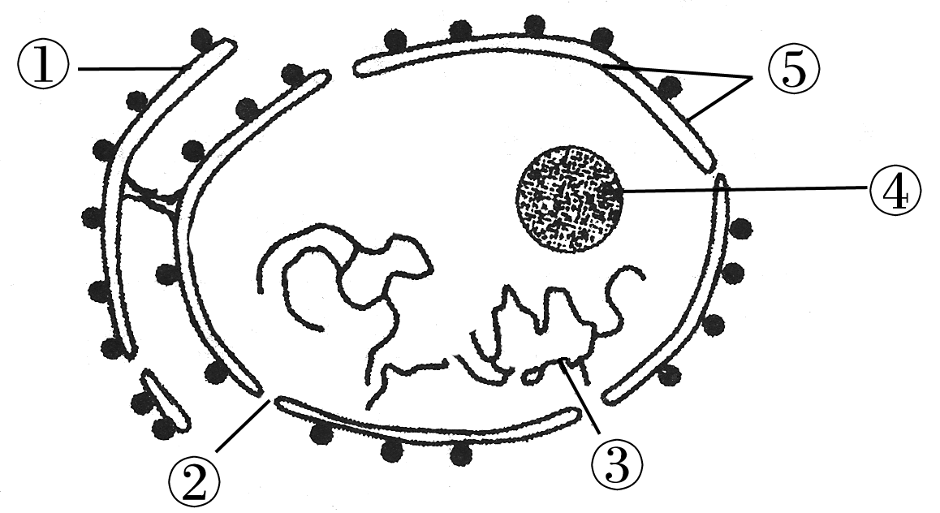
A．图中①和⑤的连通，说明二者的膜结构和膜成分非常类似
B．图中②为核孔，该结构可以实现核质之间频繁的物质交换和信息交流
C．若该细胞核内的④被破坏，会影响该细胞中某种RNA的合成
D．细胞核是细胞生命活动的控制中心和细胞代谢中心
31．心房颤动（房颤）是临床上最常见并且危害严重的心律失常疾病，最新研究表明，其致病机制是核孔复合物的运输障碍（核孔复合物是位于核孔上与核孔的结构和功能密切相关的物质）。据此分析正确的是
A．核膜由两层磷脂分子组成，房颤的成因与核膜内外的信息交流异常有关
B．细胞核与细胞质之间频繁地物质交换需要借助于核孔复合物
C．人体成熟的红细胞中核孔数目很少，因此红细胞代谢较弱
D．构成染色体的蛋白质在细胞核内合成后，与细胞核中的DNA分子结合
32.下列有关细胞核与细胞质关系的叙述，错误的是
A．细胞核是遗传信息库，生物的遗传与细胞质无关
B．核膜独特的双层膜结构将核内物质与细胞质分开
C．细胞核与细胞质是相互依赖、相互制约、不可分割的
D．细胞的正常代谢离不开细胞核和细胞质的共同作用
33.科学家将变形虫切成两半，一半有核，一半无核。无核的一半不能摄取食物，对外界刺激不再发生反应。有核的一半照样摄食，对刺激仍有反应，失去的伸缩泡可以再生，还能生长和分裂。上述实验说明了细胞核
A．能够摄取食物
B．对维持细胞的生命活动至关重要
C．能够直接感受外界刺激并发生反应
D．能促进细胞的生长和分裂
34．科学上鉴别死细胞和活细胞,常用“染色排除法”。例如，用台盼蓝染色，死的动物细胞会被染成蓝色，而活的动物细胞不着色，从而判断细胞是否死亡。所利用的是细胞膜的哪种功能
A.保护细胞内部结构的功能
B.控制物质进出功能
C.进行细胞间的信息交流
D.将细胞与外界环境分隔开
35．青蒿素被世界卫生组织称作是“世界上唯一有效的疟疾治疗药物”，是从黄花蒿茎叶中提取的无色针状晶体，可用有机溶剂（乙醚）进行提取。它的抗疟机理主要在于其活化产生的自由基可与某种蛋白结合，作用于疟原虫的膜结构，使其生物膜系统遭到破坏。以下说法不正确的是
A．青蒿素可用乙醚提取，推测青蒿素属于脂溶性物质
B．青蒿素可以破坏疟原虫细胞的完整性
C．青蒿素可破坏疟原虫的细胞膜、核膜和细胞器膜
D．青蒿素不会影响疟原虫的线粒体功能
36．一项来自康奈尔大学的研究揭示为了将细胞内的废物清除，细胞膜塑形蛋白会促进囊泡（分子垃圾袋）形成，将来自细胞区室表面旧的或受损的蛋白质带到内部回收利用工厂，在那里将废物降解，使“组件”获得重新利用。下列叙述正确的是
A．细胞膜塑形蛋白的合成场所由核糖体提供，动力可由叶绿体提供
B．“分子垃圾袋”应主要由脂质和蛋白质构成
C．“回收利用工厂”可能是溶酶体，“组件”可能是核苷酸
D．人体细胞内能形成囊泡的细胞器有内质网、核糖体和中心体等

二、非选择题（54分，共5题）
37.（10分）请根据课本内容填空：
（1）科学家根据细胞内_____________________________，把细胞分为真核细胞和原核细胞。
（2）吃熟鸡蛋容易消化的原因是__________________________________________。
（3）“体验制备细胞膜的方法”实验中，选择的细胞一般是___________________。
（4）研究细胞内各种细胞器的组成成分和功能时，将各种细胞器分离开来的实验方法是____________________。
（5）染色质和染色体的关系是____________________________________________。

38．（10分）科学家研究发现，当环境恶化时，熊虫会把身体蜷缩起来，一动不动。这时它们会自行脱掉体内99％的水分，处于一种隐生（假死）状态，此时熊虫的代谢率几乎降到零，甚至能耐受-273℃冰冻数小时，直到环境改善为止。据研究，熊虫进入隐生状态时，它们的体内会大量产生一种叫做海藻糖的二糖，回答下列问题：
（1）水在细胞中的两种形式存在是_____________。其中绝大部分的水是_______。
（2）海藻糖由两个葡萄糖分子经过脱水缩合而成，从组成上看，它与__________（填一种二糖的名称）非常相似，其分子式为____________。
（3）若要探究海藻糖是否为还原糖，应选取的试剂为___________。若海藻糖是还原糖，则实验现象是_________________________。
（4）如果将熊虫体内的海藻糖除去，熊虫的组织细胞将无法忍受极低温度环境而造成伤害。请你根据题中信息作出假说：_____________________________________。

39．（14分）如图是人胰腺细胞内消化酶合成和分泌的过程。请联系所学知识回答下列有关问题：
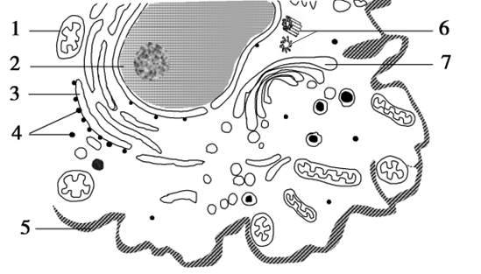
（1）图中除核糖体外，不参与构成生物膜系统的细胞器是[ __ ]_________；
（2）请依次写出消化酶合成与分泌过程中经过的细胞结构：_________(仅填标号)，为该过程提供能量的场所是[ __ ]____________。研究抗体的合成与运输过程一般采用的方法是____________________。
（3）细菌或病毒进入细胞后，在________(细胞器)中被迅速降解。除此之外，该细胞器还能分解_____________________________________。
（4）图中含有核酸的细胞器是__________________（填名称）。

40．（10分）生物体内某些有机物的元素组成可表示如下，据图回答：
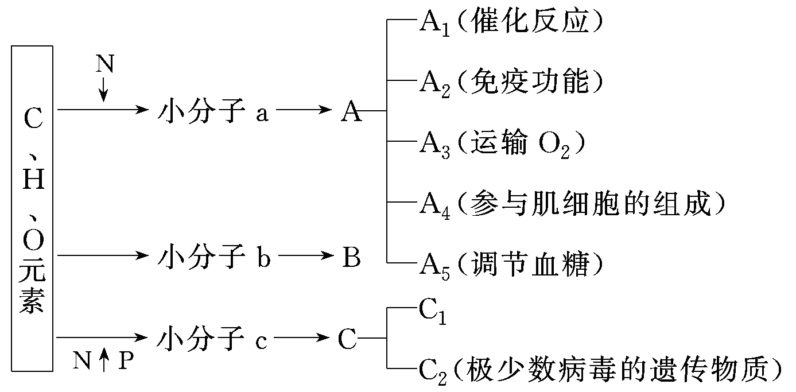
（1）a →A过程发生的是_______反应；不同的a物质的主要区别在于__________。其中A₃指的是_________，可以用_________试剂检测A物质，产生的颜色变化是_________。
（2）B如果是植物细胞壁的主要成分之一，则B是__________，细胞壁对植物细胞有_________作用。与B物质有相同的元素组成，被称为细胞内良好储能物质的是_______。
（3）小分子c的名称为__________，C₁的中文名称为__________。

41．（10分）细胞是生物体结构和功能的基本单位。据下图回答问题：
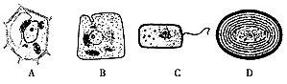

（1）与B细胞相比A细胞特有的细胞器是________________。图中所示4种细胞属于原核细胞的是________，以上细胞共有的细胞结构包括___________________。
（2）D细胞能够进行光合作用的主要原因是_______________________________。
（3）A、B、C、D四个细胞示意图，属于________模型。

高一生物期中考试参考答案
1-5 DDBBB 6-10 CBBDB 11-15 ACCCB 16-20 BBDDA 21-25 ADDDD
26-30 BCDDD 31-36 BABBDB

37.（10分，每空2分）
（1）有无以核膜为界限的细胞核
（2）高温使蛋白质的空间结构变得伸展、松散，容易被蛋白酶消化。
（3）哺乳动物成熟的红细胞
（4）差速离心法
（5）同样的物质在细胞不同时期的两种存在状态
38．（10分，除注明外，每空2分）
（1）自由水和结合水（1分） 自由水（1分）
（2）麦芽糖（1分） C₁₂H₂₂O₁₁（1分）
（3）斐林试剂 出现砖红色沉淀
（4）熊虫体内的海藻糖可以保护动物的组织细胞，使其免受极低温度造成的损伤
39．（14分，每空2分）
（1）[6]中心体
（2）4375 [1]线粒体 同位素标记法
（3）溶酶体 衰老、损伤的细胞器
（4）核糖体、线粒体
40．（10分，每空1分）
（1）脱水缩合 R基不同 血红蛋白 双缩脲 紫色
（2）纤维素 支持和保护 脂肪
（3）核苷酸 脱氧核糖核酸
41.（每空2分，共10分）
（1）叶绿体、液泡 C、D 细胞膜和细胞质（核糖体）
（2）细胞中含有藻蓝素和叶绿素
（3）物理

